OSNOVNA ŠKOLA “12.DECEMBAR” SJENICA
Nastavni predmet: |  | Matematika
Razred: |  | VI
Datum realizacije: |  | 09.09.2025. godine
 | Nastavna tema/oblast: | Celi brojevi
 | Nastavna jedinica: | Skup celih brojeva
 | Tip časa: | Utvrđivanje
 | Cilj časa: | Obnavljanje skupa prirodnih brojeva, usvajanje pojma negativnog celog broja i predstavljanje celih brojeva na brojevnoj pravoj.
 | Očekivani ishodi  na kraju časa: | Učenik će biti u stanju da:  - ilustruje pojam negativnog celog broja na konkretnim primerima;  - predstavi cele brojeva na brojevnoj pravoj;  - celom broju dodeli njemu suprotan broj.
 | Nastavne metode: | Dijaloška, ilustrativna
 | Nastavna sredstva: | Udžbenik, zbirka, digitalni udžbenik, tabla, kreda (flomasteri)
 | Oblici rada: | Frontalni
 | Međupredmetne kompetencije: | Učenik razvija:  - kompetencije za celoživotno učenje;  - komunikaciju;  - digitalnu kompetenciju.
 | Međupredmetno povezivanje:
 | Ključni pojmovi: | Ceo broj, pozitivan i negativan ceo broj, brojevna prava
 | PRIKAZ MULTIMEDIJALNIH SADRŽAJA NASTAVNE JEDINICE
 | 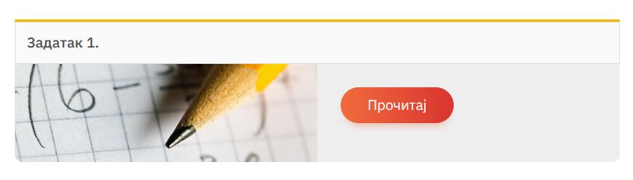

MOGUĆI TOK ČASA
Planirane aktivnosti nastavnika: | Planirane aktivnosti učenika:
Uvodni deo časa (5 minuta)
U uvodnom delu časa analiziramo izradu domaćeg zadatka, a zatim obnavljamo sa učenicima negativne cele brojeva, nenegativne cele brojeve, da nula nije ni pozitivna ni negativna, kao i predstavljanje celih brojeva na brojevnoj pravoj. | - odgovara na postavljena pitanja nastavnika.
Glavni deo časa (35 minuta)
Predstavljanje celih brojeva na brojevnoj pravoj najpre utvrđujemo kroz 3. zadatak iz udžbenika, a potom obradom 4. zadatka pripremamo učenike za usvajanje pojmova suprotan broj i apsolutna vrednost broja.  Potom obnavljamo centralnu simetriju i svojstvo da su centralnosimetrične tačke podjednako udaljene od centra simetrije. Nakon toga pitamo učenike da li mogu da povežu centralnu simetriju sa predstavljanjem brojeva na brojevnoj pravoj.  Očekujemo da učenici uoče da su brojevi n i –n centralnosimetričniu odnosu na koordinatni početak, kao i da su njima pridružene tačke podjednako udaljene od koordinatnog početka, a da se u odnosu na njega nalaze sa suprotnih strana. Zatim učenici zapisuju u sveskama:  Za cele brojeve kojima su na brojevnoj pravoj pridružene tačke sa različitih strana koordinatnog početka i na jednakom rastojanju od njega kažemo da su suprotni.  Suprotan broj celog broja a označavamo sa –a. Posebno, suprotan broj broja je broj 0.  Na konkretnim primerima ilustrujemo određivanje suprotnog broja datom broju (primer 5 ), uz isticanje da je suprotan broj broja –a broj –(–a) = a. Nakon toga učenici zapisuju:  Ako je a negativan ceo broj, onda je –a pozitivan broj.  Ako je a pozitivan ceo broj, onda je –a negativan broj.  Suprotan broj od suprotnog broja celog broja a jeste broj a, tj. –(–a) = a.  Obradom 6. primera uvodimo usmerene duži kao predstave celih brojeva, naglašavamo različit smer usmerenih duži pozitivnih i negativnih celih brojeva, kao i da suprotni brojevi imaju usmerene duži jednakih  intenziteta, ali različitog smera. Ovim utiremo put ka korišćenju usmerenih duži pri grafičkom predstavljanju sabiranja celih brojeva. Potom obrađujemo 5. i 6. zadatak iz udžbenika.  U slučaju da nam ostane dovoljno vremena, obrađujemo 10. zadatak iz zbirke zadataka, u suprotnom on ostaje za domaći zadatak. | - predstavlja cele brojeve na brojevnoj pravoj rešavanjem 3. zadatka;  - uočava da su brojevi 𝑛𝑛𝑛𝑛 i – 𝑛𝑛𝑛𝑛 centralno simetrični u odnosu na koordinatni početak, kao i da su njima pridružene tačke podjednako udaljene od koordinatnog početka, a da se u odnosu na njega nalaze sa suprotnih strana;  - prati uputstva nastavnika;  - učestvuje u diskusiji;  - daje promišljene odgovore na postavljena pitanja;  - analizira i zaključuje;  - rešava primere i zadatke (4. i 5. zadatak iz udžbenika i 10. iz zbirke zadataka) uz pomoć nastavnika;  - postavlja pitanja.
  
  Učenici proveravaju rešenja zadataka 3–6 u digitalnom udžbeniku.
  PRIMER: Suprotan broj
  Dati materijal treba kod učenika da utvrdi predstavu o tome da su tačke brojevne prave centralnosimetrične u odnosu na koordinatni početak pridružene suprotnim brojevima. Učenik može pomerati jednu datu tačku brojevne prave u oba smera, a automatski se određuje njoj centralnosimetrična tačka u odnosu na koordinatni početak. Učenik uočava da su koordinate tih tačaka suprotni brojevi.
Završni deo časa (5 minuta)
U završnom delu časa još jednom ponavljamo predstavljanje celih brojeva na brojevnoj pravoj, kao i pojam suprotnog broja. Ponavljamo i kako cele brojeve predstavljamo usmerenim dužima i svojstvima usmerenih duži kojima su predstavljeni suprotni brojevi. Potom tražimo od učenika da nam navedu primere parova suprotnih brojeva kako bismo dobili povratnu informaciju o stepenu usvojenosti znanja od strane učenika.  Domaći zadatak  Zbirka: zadaci 9, 14, 16, 22 i 23. | - odgovara na pitanja koja se odnose na usvojene sadržaje iz nastavne jedinice.

Izgled table
Tablu koristimo racionalno, trudimo se da bude pregledna. Na jednom delu table crtamo ilustracije koje prate primere koje obrađujemo na času, predstavljamo suprotne brojeve centralnosimetrično u odnosu na koordinatni početak, crtamo usmerene duži. Na drugom delu table ispisujemo rešenja zadataka (mi i učenici).

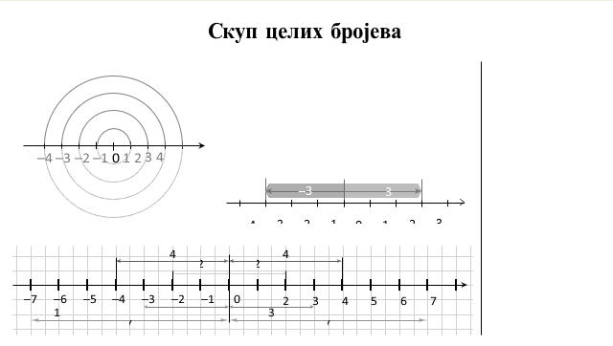

Načini provere  ostvarenosti ishoda: | - posmatranje učeničkog učešća, zaključivanja i odgovaranja na postavljena pitanja;  - analiziranje uspešnosti učenika u rešavanju zadataka.
OKVIR ZA PREISPITIVANjE OSTVARENOG ČASA:
- Da li mi je adekvatan izbor načina provere ostvarenosti ishoda?
- Da li sam planirao/-la adekvatne aktivnosti učenika?
- Da li je bilo odstupanja/poteškoća prilikom ostvarivanja planiranog?
- Šta bih promenio/-la?

